**FLUJO SANGUINEO Y VISCOSIDAD**

Cuando se habla de flujo sanguíneo esto hace referencia a la sangre eyectada por el corazón en la aorta por minuto. El flujo sanguíneo se da a través de un circuito cerrado de tubos [distensibles](https://es.wikipedia.org/wiki/Vena) con múltiples ramificaciones y de calibre variable cosa que hace bastante complejo el determinar el recorrido y los factores que tendrá el flujo sanguíneo.

Como todo fluido que se desplaza en el interior de un tubo se da debido a que la presión en el inicio del tubo es superior a la existente al final del tubo, moviéndose desde una zona de mayor presión a una de menor presión.

Uno de los muchos factores que determina la resistencia al movimiento de los fluidos son las fuerzas de rozamiento entre las partes contiguas del fluido, las fuerzas de la viscosidad.

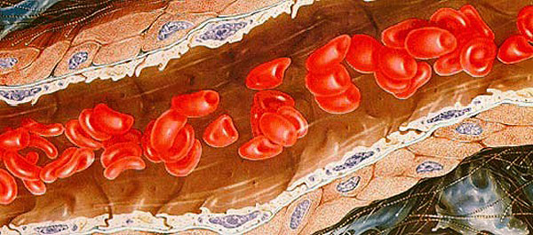

La viscosidad es una medida que define la resistencia de un fluido frente a las deformaciones que este puede sufrir. La viscosidad se presenta a partir de las [colisiones](https://es.wikipedia.org/wiki/Choque_(f%C3%ADsica)) entre las [partículas](https://es.wikipedia.org/wiki/Punto_material) del fluido que se mueven a diferentes velocidades , provocando una resistencia a su movimiento según la [Teoría cinética](https://es.wikipedia.org/wiki/Teor%C3%ADa_cin%C3%A9tica). Cuando un fluido se mueve forzado por un tubo liso, las partículas que componen el fluido se mueven más rápido cerca del eje longitudinal del tubo, y más lentas cerca de las paredes.

A partir de esto ha de tenerse en cuenta que la sangre no presenta una viscosidad constante a diferencia de otros fluidos como la miel, esto se debe a que se modifica dependiendo de las dimensiones del tubo y del tipo de flujo. Cuando la velocidad de la sangre se incrementa la viscosidad disminuye.

Al estar formada por células y plasma, las primeras son las responsables de la viscosidad sanguínea, y tanto el hematocrito como la velocidad del flujo y el diámetro del vaso modifican la viscosidad de la sangre.